Муниципальное бюджетное дошкольное образовательное учреждение
Детский сад №52 «Ласточка»
Старооскольского городского округа

КОНСУЛЬТАЦИЯ ПЕДАГОГА-ПСИХОЛОГА ДЛЯ РОДИТЕЛЕЙ
«ПОДГОТОВКА РЕБЁНКА В ДЕТСКИЙ САД»


Педагог-психолог:
Митрофанова Наталия Александровна
Детский сад – это новый период в жизни ребёнка. Это в первую очередь новая обстановка, новое окружение, новые люди. Новую обстановку незнакомых людей не все дети принимают сразу и без проблем. Большинство из них реагируют на детский сад плачем, капризами и протестами. Ведь с приходом малыша в детский сад, в его жизнь приходит ряд изменений: отсутствие родителей, другой режим дня, характер питания, новые требования к поведению.
Проблема адаптации ребёнка в детском саду актуальна практически в каждой семье, так как в редких случаях первый месяц в новом месте проходят для малыша без стресса. Посещение детского сада имеет свои плюсы и минусы, однако социальная среда необходима для полноценной подготовки ребёнка ко взрослой жизни. Именно тут он учится отстаивать свою точку зрения, проявляет самостоятельность и получает бесценный опыт общения и взаимодействия со сверстниками и взрослыми.
Адаптация к дошкольному учреждению – это сложный процесс, как для детей, так и для родителей, педагогов. Ряд изменений обрушиваются на ребёнка одновременно, создавая для него эмоциональное напряжение, которое без специальной подготовки может усугубить адаптационный период и привести к невротическим реакциям. Чтобы избежать стрессовых ситуаций, необходимо грамотно подойти к адаптации ребёнка в дошкольном учреждении. Общая задача родителей и воспитателей - помочь ребёнку мягко и легко пройти этот этап.

РЕКОМЕНДАЦИИ ПО ПОДГОТОВКЕ РЕБЁНКА В ДЕТСКИЙ САД
1. Подготовку ребёнка к поступлению в детский сад рекомендую начать за 2 месяца до первого посещения. Это поможет облегчить и ускорить процесс адаптации к новым условиям.
2. Заблаговременно узнайте, есть ли в вашем садике группа кратковременного пребывания. ГКП в детском саду поможет ребёнку быстрее привыкнуть и адаптироваться к новым условиям и требованиям, а также оставаться без родителей.
3. Узнайте режим дня в детском саду. Во сколько дети кушают, выходят на прогулку и постарайтесь максимально приблизить к нему режим дня вашего ребёнка дома.
4. Если ребёнок находится на грудном вскармливании, не рекомендую отучать от груди перед поступлением в детский сад. Отлучение от груди для малыша может послужить двойным стрессом. Желательно завершить грудное вскармливание за 3-4 месяца до поступления в детский сад или через полгода после завершения успешной адаптации.
5. Если есть возможность, то лучше заранее познакомьте ребёнка с воспитателями и группой. При знакомстве с воспитателями расскажите об индивидуальных особенностях вашего ребёнка. Эта информация поможет выстроить индивидуальный подход к вашему ребёнку.
6. Перед походом в детский сад не стоит менять привычки ребёнка, в первую очередь это отучение от соски и бутылочки. Важно отучить от этих привычек до похода в садик, так как это может повлиять на успешный процесс адаптации.
7. Наличие навыков самообслуживания - важный элемент подготовки детей к условиям детского сада. Ребёнок, способный самостоятельно есть, засыпать, выполнять гигиенические процедуры, чувствует себя более уверенным. В условиях, когда нужно усваивать множество новых правил поведения, справляться с непривычными задачами и эмоциями, эти умения помогут снизить нагрузку.
7. Каждый день выделяйте 15-20 минут на беседу с ребёнком о том, что такое детский сад, зачем он нужен, и чем ребёнок будет там заниматься (кушать, играть, заниматься, гулять).
8. Проигрывайте с ребёнком сюжетно-ролевые игры на тему детского сада. В процессе игры старайтесь эмоционально увлечь малыша, закрепляя тем самым положительный образ о детском садике. Создайте несколько ситуаций, которые могут возникнуть в группе детского сада и расскажите о возможных вариантах для малыша, которые помогут ему на них реагировать.
9. Заранее спланируйте прогулки на территорию детского садика. Обращайте внимание малыша на территорию детского сада, расскажите, что там есть. Акцентируйте внимание ребёнка на том, что скоро он будет здесь играть и гулять вместе с детьми и воспитателем.
10. Регулярно гуляйте на детских площадках. Учите ребёнка общаться: знакомиться, делиться игрушками, объяснять свои эмоции и желания, просить и договариваться.

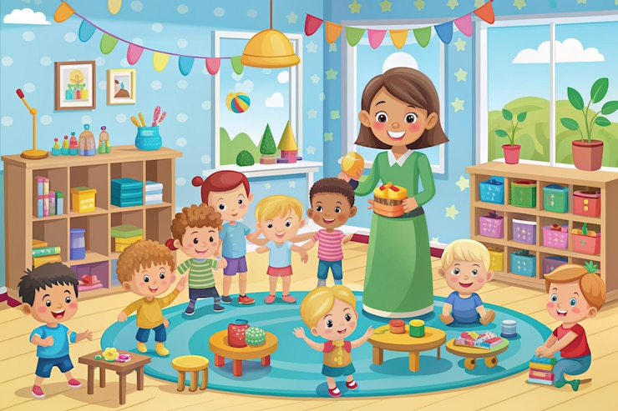
Я собрала для Вас подборку книг, которые помогут подготовить вашего малыша к детскому саду
ДЛЯ ДЕТЕЙ:
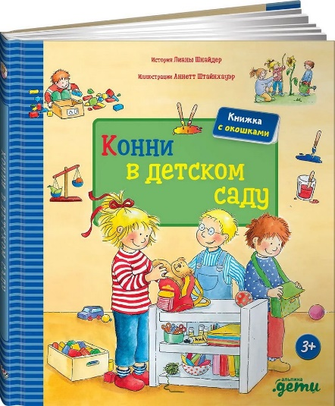
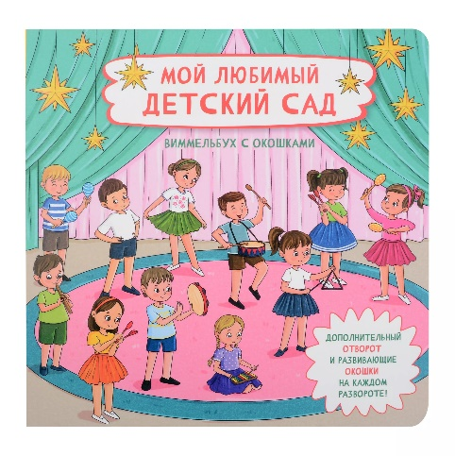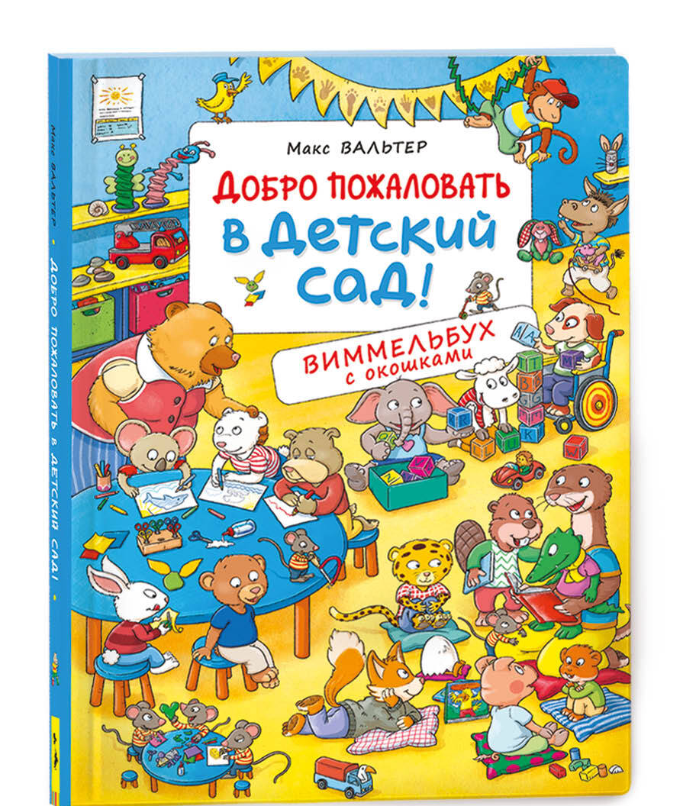

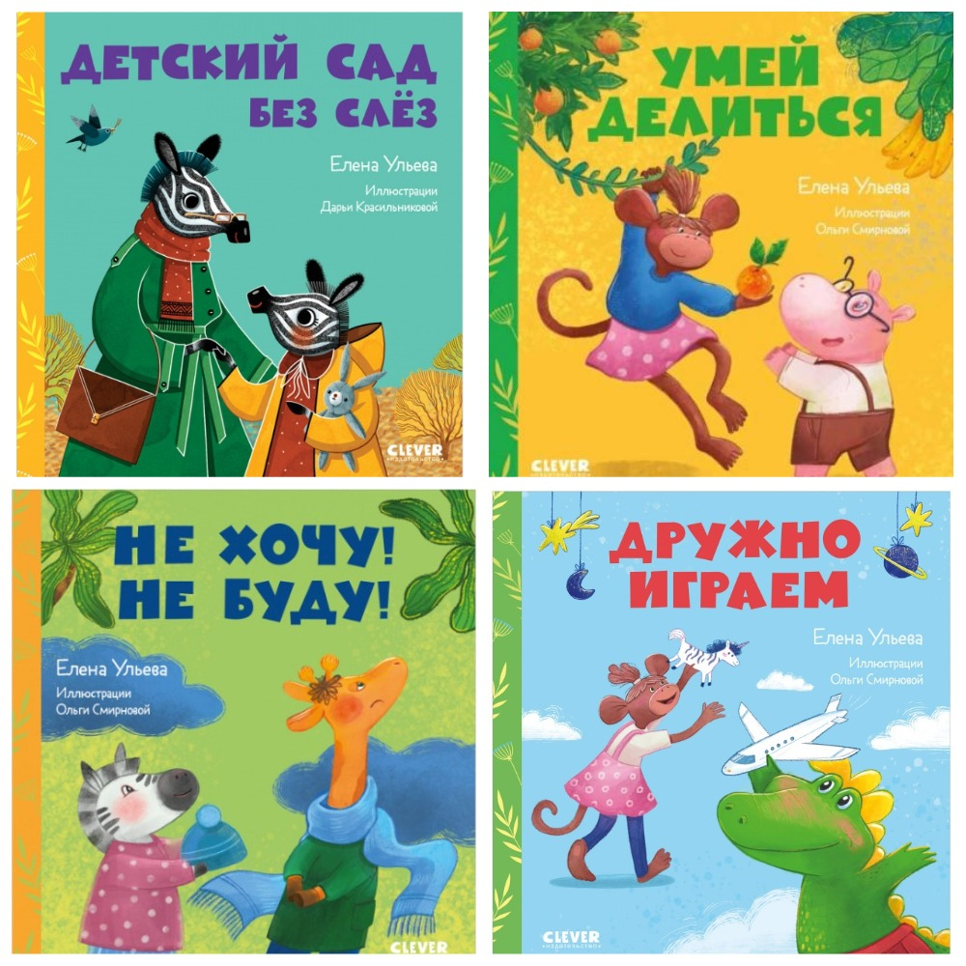

ДЛЯ РОДИТЕЛЕЙ:

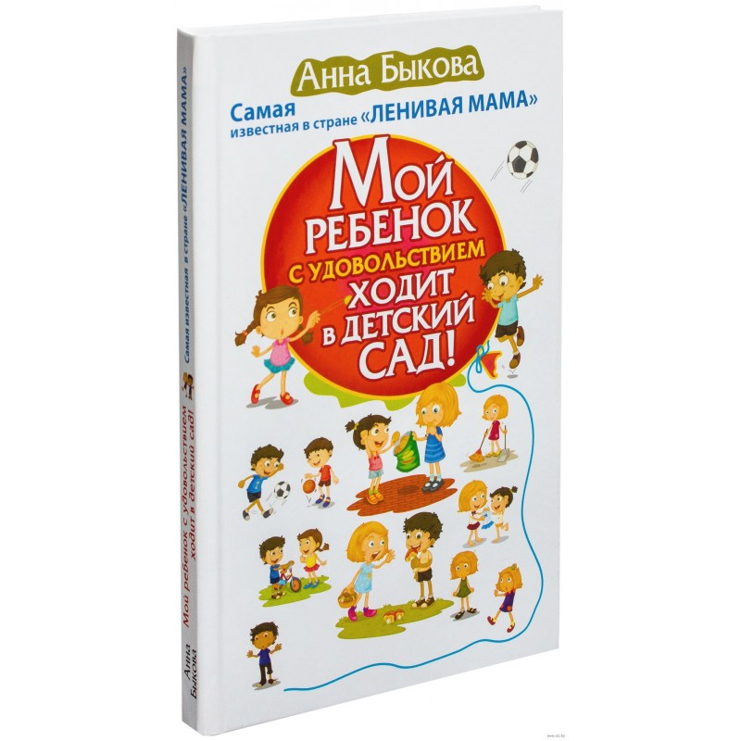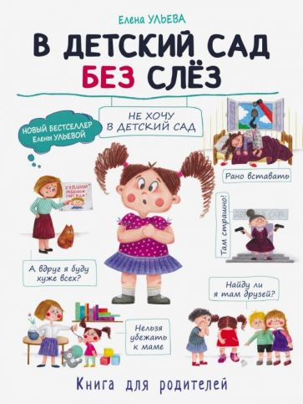
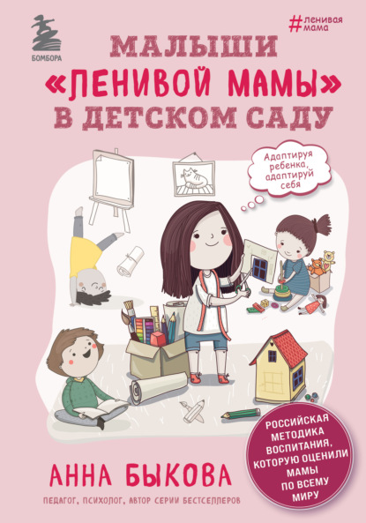
Мамин настрой и своевременная подготовка ребёнка к детскому саду – залог лёгкой и бережной адаптации!

